
VY_32_INOVACE_08_M_1_02

Šablona č. 8
Vzdělávací oblast | Matematika a její aplikace
Předmět | Matematika
Tematický okruh | Číslo a početní operace
Ročník | 1.
Anotace | Materiál obsahuje 2 pracovní listy a učivo matematiky. Žák počítá příklady, výsledky zapisuje. Materiál obsahuje řešení.
Autor | Jaroslava Nováková
Očekávaný výstup | Provádí zpaměti jednoduché početní operace
Průřezová témata | OSV
Klíčová slova | Početní operace
Druh učebního materiálu | Pracovní list

Obrázkové počítání

- Počítej a obrázek vybarvi:

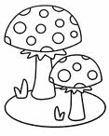 | 1 + 1 = | 2 – 1 =
 | 2 – 1 = | 1 + 1 =
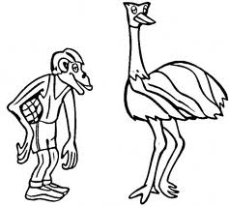 | 3 – 2 = | 1 + 2 =
 | 2 + 1 = | 3 – 1 =
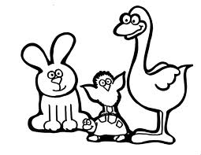 | 4 – 4 = | 1 + 3 =
 | 4 – 1 = | 4 – 2 =
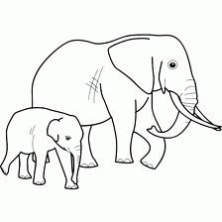 | 1 + 2 = | 2 – 1=
 | 1 + 1 = | 2 + 1 =
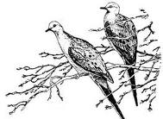 | 3 – 1 = | 2 – 1 =
 | 1 + 2 = | 4 – 1 =

- Počítej příklady:

2 + 3 = | 5 – 3 = | 5 – 4 =
1 + 4 = | 5 – 1 = | 2 + 1 =
1 + 2 = | 3 – 3 = | 4 – 3 =
4 + 1 = | 5 – 2 = | 2 – 1 =
1 + 1 = | 3 – 2 = | 1 + 4 =
2 + 3 = | 5 – 3 = | 3 + 1 =
2 + 2 = | 3 – 1 = | 1 + 3 =
3 + 2 = | 5 – 4 = | 3 – 1 =
2 + 2 = | 4 – 1 = | 1 + 1 =
4 – 2 = | 4 + 0 = | 2 – 2 =
2 + 3 = | 3 + 1 = | 1 – 1 =
4 – 2 = | 1 + 2 = | 3 – 1 =
5 – 3 = | 2 – 1 = | 3 + 2 =
4 – 4 = | 1 + 3 = | 2 + 1 =
4 – 3 = | 1 + 1 = | 2 + 2 =

Řešení:
Obrázkové počítání

- Počítej a obrázek vybarvi:

 | 1 + 1 = 2 | 2 – 1 = 1
 | 2 – 1 = 1 | 1 + 1 = 2
 | 3 – 2 = 1 | 1 + 2 = 3
 | 2 + 1 = 3 | 3 – 1 = 2
 | 4 – 4 = 0 | 1 + 3 = 4
 | 4 – 1 = 3 | 4 – 2 = 2
 | 1 + 2 = 3 | 2 – 1= 1
 | 1 + 1 = 2 | 2 + 1 = 3
 | 3 – 1 = 2 | 2 – 1 = 1
 | 1 + 2 = 3 | 4 – 1 = 3

- Počítej příklady:

2 + 3 =5 | 5 – 3 =2 | 5 – 4 =1
1 + 4 =5 | 5 – 1 =4 | 2 + 1 =3
1 + 2 =3 | 3 – 3 =0 | 4 – 3 =1
4 + 1 =5 | 5 – 2 =3 | 2 – 1 =1
1 + 1 =2 | 3 – 2 =1 | 1 + 4 =5
2 + 3 =5 | 5 – 3 =2 | 3 + 1 =4
2 + 2 =4 | 3 – 1 =2 | 1 + 3 =4
3 + 2 =5 | 5 – 4 =1 | 3 – 1 =2
2 + 2 =4 | 4 – 1 =3 | 1 + 1 =2
4 – 2 =2 | 4 + 0 =4 | 2 – 2 =0
2 + 3 =5 | 3 + 1 =4 | 1 – 1 =0
4 – 2 =2 | 1 + 2 =3 | 3 – 1 =2
5 – 3 =2 | 2 – 1 =1 | 3 + 2 =5
4 – 4 =0 | 1 + 3 =4 | 2 + 1 =3
4 – 3 =1 | 1 + 1 =2 | 2 + 2 =4

